İSTANBUL NÜKLEER TEHDİT ALTINDA

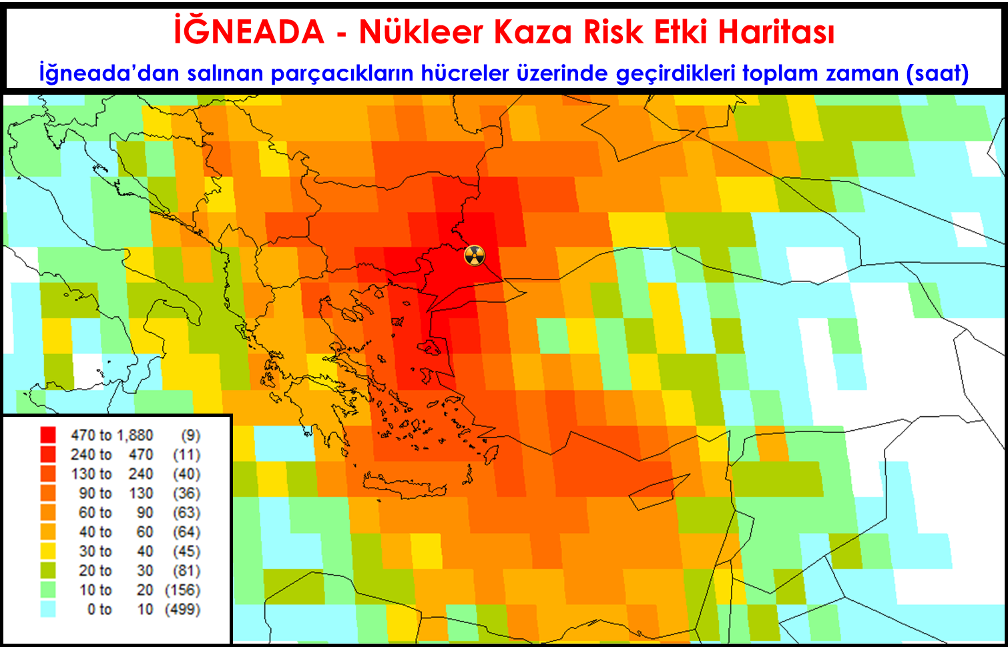

Odamızın yapmış olduğu radyasyonlu parçacık dağılımı modelleme çalışması sonucunda İğneada`da yapılması planlanan nükleer santralde bir kaza olması durumunda İstanbul’un yanı sıra, Trakya’nın tamamı ile Kuzey Ege’nin büyük tehdit altında kalacağı, ayrıca Marmara, Batı Karadeniz, Kıyı Ege ve Kıyı Akdeniz’de oluşacak radyasyon bulutundan etkilenecektir.
Son dönemde ülkemize ve insanımıza dayatılan nükleer enerji; atık sorunu çözülmemiş, çok riskli, pahalı ve gelişmiş ülkelerce terk edilen bir enerji türüdür.
Japonya`da, 11 Mart 2011 tarihinde meydana gelen deprem ve tsunami, Fukuşima nükleer santralinden radyoaktif sızıntıya neden olmuştur. Yaşanan felaket sonucu oluşan Nükleer Risk hala devam etmektedir. Gelinen aşamada, nükleer kazadan kaynaklı ilk kanser vakası tespit edilmiştir. Son yapılan değerlendirmelere göre, santralin güvenli bir şekilde faaliyetlerini durdurması için en az 30 yıla ihtiyaç olduğu ve kapatma işleminin maliyetinin 19 milyar doları bulacağı hesaplanmaktadır.
Yaşanan radyoaktif sızıntının birçok ülkeyi ve büyük bir coğrafyayı etkilediği bilinmektedir. Benzer durum 26 Nisan 1986 yılında meydana gelen Çernobil kazasında da yaşanmıştır. Yapılan modelleme çalışmalarında, Çernobil`den yayılan radyasyonun Avrupa`nın büyük bölümünü etkilediği,ülkemizi ise yaklaşık 8 gün sonra, 2 Mayıs`tan itibaren etkilemeye başladığı, 5 Mayıs tarihinde ise Karadeniz kıyılarından ülkemize yoğun radyasyon akışı olduğu görülmüştür.
Fukuşima ya da Çernobil benzeri bir kazanın İğneada`da yaşanması durumunda ülkemiz ve bölgemizin nasıl bir risk altında kalacağını belirlemek için Odamız bünyesinde bir çalışma yapılmıştır. Bu çalışmada; ABD-NOAA kurumu tarafından geliştirilen HYSPLIT (http://ready.arl.noaa.gov/HYSPLIT.php, Tek Parçacık Entegre Yörünge Modeli) modeli kullanılarak, İğneada`dan olacak bir radyoaktif serpintinin izleyeceği yollar hesaplanmıştır. 2014 yılının herhangi bir gününde İğneada`dan atmosfere salınan parçacıkların 4 günlük (96 saat) güzergahları belirlenmiştir. Bu çalışma 2014 yılına ait tüm günler için tekrarlanmış ve aşağıda verilen sonuçlar elde edilmiştir.
Yapılan çalışmada, Türkiye alanı küçük hücrelere bölünmüş, İğneada`dan salınan parçacıkların bu hücreler üzerinde ne kadar zaman (saat) geçirdiği hesaplanmıştır.
Son dönemde dile getirilen İğneada; yaklaşık 20 milyon kişinin yaşadığı ve nüfus yoğunluğunun en yüksek olduğu bölgede bulunması ve Türkiye’yi en fazla etkileyen hava kütlelerinin yolları üzerinde bulunması nedeniyle en riskli alanlardan birisi olacaktır. Her akşam hava durumunu düzenli takip eden sıradan bir vatandaş bile yağışların genellikle Balkanlar üzerinden ülkemize geldiğini bilmektedir.
Ayrıca, Nükleer Santralin kurulması düşünülen yerin dünyanın en önemli 3 longoz ormanlarından biri olduğu ve 2007 yılında Milli Park olarak tescillenmesi göz ardı edilmemelidir. Bu alandaki Longoz ormanları, Güney Amerika’da bulunan Amazon ve Afrika’da bulunan Kongo subasar ormanları ile birlikte, dünyanın en önemli üç subasar ormanından biridir. Bünyesinde, nadir görülen kuşları, balıkları, bitkileri barındıran ve çeşitli uluslararası sözleşmeler ile korunan türleri ihtiva etmektedir.
Sonuç olarak; İğneada’da meydana gelecek bir radyoaktif sızıntının, İstanbul’un yanı sıra,nüfus yoğunluğunun çok fazla olduğu Türkiye`ninbatı bölgelerini etkileyeceği görülmektedir. Tarım alanlarının, zeytinliklerin ve turizm merkezlerinin önemli ölçüde risk altında kalacağı bilinmelidir.
Tüm bu nedenlerle, Enerji Bakanlığı tarafından 5-10 yıllık periyodu kapsayan ve doz hesaplamalarını da içeren daha kapsamlı bir çalışma yapılarak kamuoyuyla paylaşılmalıdır.
Böylesine kritik bir kararda, bilimsel gerçekleri dikkate almadan çok aceleci davranan, bu konuda yıllardır görüş üreten sivil toplum örgütleri ve meslek odaları ile iletişime geçmeden halkımızın geleceğini belirsizliğe sürükleyen, iktidar gücü bile olmayan bir seçim hükümetinin böylesine riskli bir kararı alması ahlaki değildir.
Bu anlamda, ülkemizi hükümetlerinakıl ve bilim dışı siyasi kararlarına terk etmeyeceğimizi, önceki dönemlerde olduğu gibi, kirli enerji politikalarını uygulamaya çalışan iktidarların yarattığı bilgi kirliliğine karşı, kamuoyunu bilimsel bilginin ve emeğin ışığında bilgilendirmeye devam edeceğimizi biz kez daha vurgulamak isteriz.
Kamuoyuna duyurulur.Saygılarımızla,

TMMOB Çevre Mühendisleri OdasıYönetim Kurulu

